Шквал болю, крові, смерті…
8-9 травня, Дні пам’яті та примирення, присвячені жертвам Другої світової війни

Двадцяте століття по праву може вважатися століттям суспільних катаклізмів -- революцій, війн, небачених в історії соціальних експериментів, побудованих на фанатичній спробі практичної реалізації ідеологічних формул, масових геноциді, депортацій тощо. На жаль, Україні та її мешканцям довелося на власному досвіді пережити ці випробування у минулому столітті.
Країна була спустошена двома світовими війнами, економічно виснажена комуністичним господарським експериментом і «холодною війною», демографічно покалічена голодами, репресіями, депортаціями, мобілізаціями. Етнічне обличчя України за сто років помінялося сильніше, ніж за попередні пів тисячоліття. У цій низці катастроф провідне місце займає Друга світова війна, яка сукупністю своїх всепланетарних наслідків продовжує справляти неабиякий вплив на політичне, культурне, релігійне, інтелектуальне життя українського суспільства у ХХІ столітті.
І.К. Патриляк, М.А. Боровик

Людний Ф. Дорогами війни. / Ф. Людний .- Київ : Україна , 2005 .- 420 : 24.88 [65795]
Про простих і щирих душею людей, чия мужність і жертовність у роки війни здебільшого залишалася в тіні відомих історичних постатей і подій, йдеться у пропонованій книзі. В ній зібрані нариси, спогади та біографічні матеріали про життєвий шлях фронтовиків партизанів, підпільників - уродженців Кам’янського та інших районів Черкащини, багатьох з яких, на жаль, уже немає серед живих. Автор - Федір Петрович Людний - досвідчений педагог і невтомний краєзнавець, ветеран війни, який виконав велику за обсягом дослідницько-пошукову роботу, збираючи і опрацьовуючи матеріали про своїх земляків.

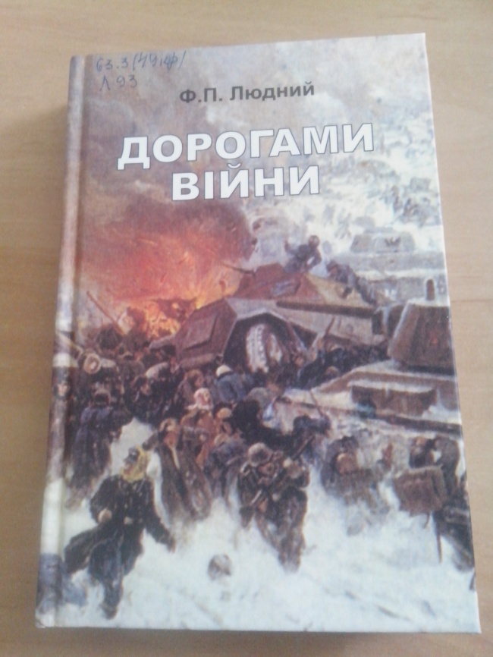

Моргун Ф. Сталінсько-гітлерівський геноцид україгського народу. Факти і наслідки : 4-те вид., перероб. І доп. / Ф. Моргун .- Полтава : Дивосвіт , 2008 .- 296с. : 13 грн 14 к [70175]
Моргун, майстер публіцистичної прози, із захоплюючими сюжетами переконливо показує і доводить, що головна спроба геноциду українського народу - Друга світова війна. Організаторами її виступили фюрер нацистів А.Гітлер і вождь більшовиків Й.Сталін
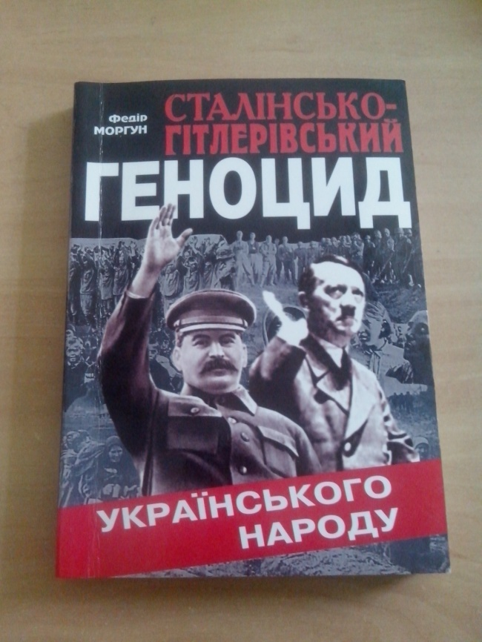

Патриляк І.К., Боровик М.А. Україна в роки другої світової війни: спроба нового концептуального погляду / І.К., Патриляк .- Ніжин : Видавець ПП Лисенко М.М. , 2010 .- 590с. : бк [1277бк]
У книзі розглянуто найбільш суперечливі сторінки історії України періоду Другої світової війни. Велику увагу приділено висвітленню "української проблеми" напередодні і на початку світової війни, долі українських земель 1939-1940 рр., участі українців у фінській кампанії, бойовим діям і причинам поразки Червоної армії в битві за Україну в 1941 р., окупаційному режиму нацистів та їх союзників в Україні, українському визвольномсу рухові, діяльності радянського підпілля і партизанів та інше
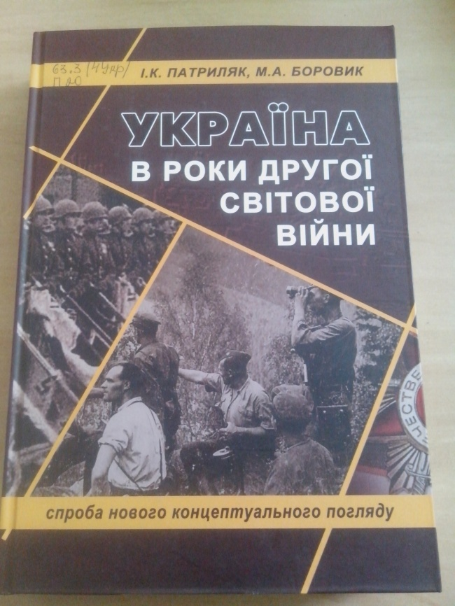

Биков В. Мертвим не болить : роман, повісті / В. Биков ; перекл. з білорус. Т. Кобржицька. - К. : Дніпро, 1990. – 366 с. : іл. – (Єднання)
До книги народного письменника Білорусії, лауреата Державної премії увійшли роман «Мертвим не болить», повісті «У тумані», «Облава». Роман «Мертвим не болить» - найбільш автобіографічний твір письменника, тематично пов’язаний з подіями Другої світової війни на Кіровоградщині. Повісті “У тумані» і «Облава» - розповідають про події перших місяців фашистської окупації на Батьківщині та звучать як реквієм жертвам сталінських та гітлерівських репресій. Усі твори пройняті глибоким психологізмом, їм притаманна гострота сюжету і безтрашна правда.

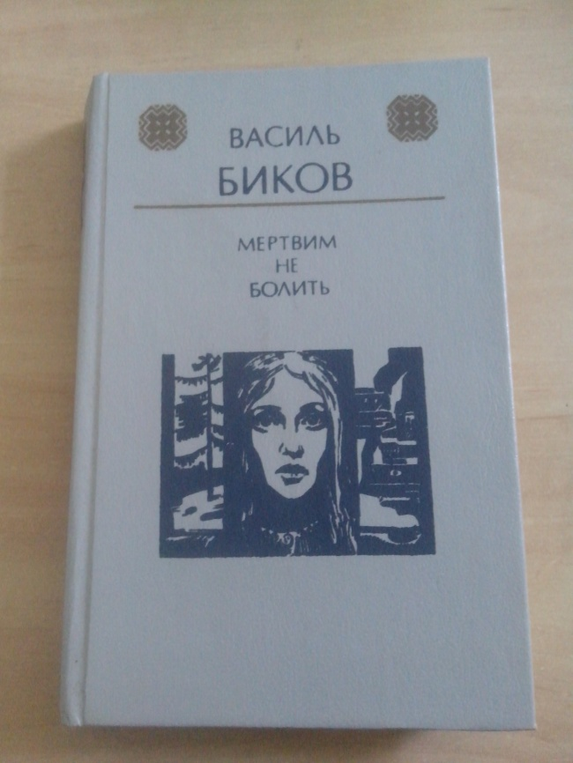

Дімаров А. Біль і гнів. : роман. / А. Дімаров ; вступн. слово Г.М. Штольня .- Київ : Україна , 2004 .- (б-ка Шевченківського комітету).-925 : 33.34 [66362,66363]
Події роману відомого українського письменника відбуваються в суворі роки Другої світової війни. Автор розповідає про всенародну боротьбу проти гітлерівських загарбників в окупованій Україні, простежує долі багатьох персонажів, найомих читачеві ще з роману «І будуть люди».

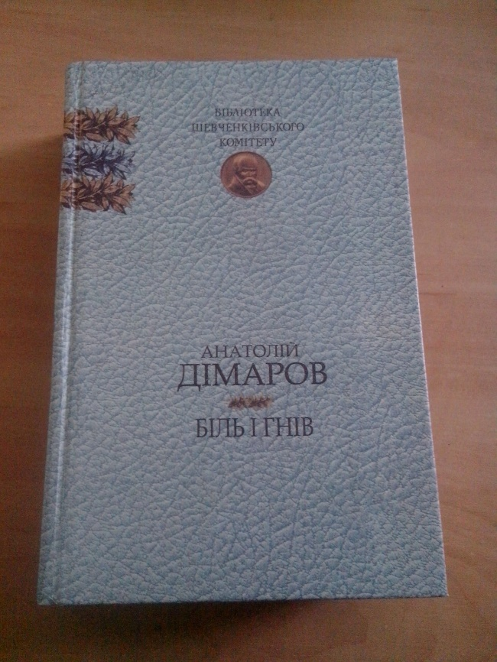

Довженко О. Сторінки щоденника. / О. Довженко .- Київ : Видав гуман літер. , 2004 .- 384 : 12.04 [65797]
Вперше «Щоденник» було надруковано 1958 року в часописі «Дніпро» (№№3,4) під назвою «Із записних книжок воєнних літ». У книжці «Щоденник» вийшов 1966 року у видавництві «Дніпро». Видавався він і пізніше, зокрема у видавництві «Веселка» у 1995 році. Ці дві останні публікації і використані при підготовці даного видання, присвяченого 110-річчю від дня народження великого митця О. Довженка. Його нотатки - це суворий документ епохи, взірець української мемуаристики. Період часу, відображений у записах, стосується більшою мірою воєнних років : 1941-1945.
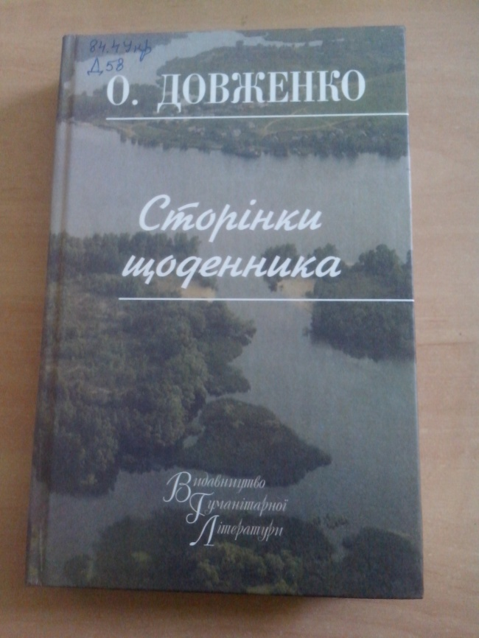

Ремарк Е.М. Чорний обеліск. Тріумфальна арка. Ніч у Лісабоні : романи / Е.М. Ремарк . перек. з нім. Є. Поповича, М. Дятленка, А. Плюто 4 художн. О. Семякін .- Х. : Книжковий Клуб "Клуб Сімейного Дозвілля" , 2016 .- 912с. .- 978-966-14-8324-7 : 105 грн [71136]
Час, коли народитися, не обирають. Життя героїв Ремарка, як і його самого, припало на лихоліття. Війна, що ламає долі, втрата ілюзій, еміграція, хиткість та безнадія... Але, не зважаючи на будь-які випробування, люди не втрачають ані мужності, ані внутрішньої сили та залишаються спроможними на самопожертву, та велике кохання... 01.12.2016

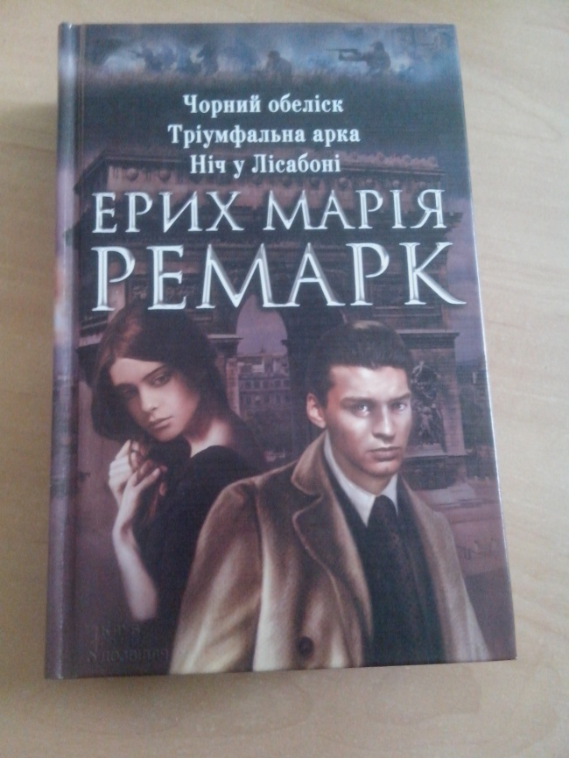

Тютюнник Г.М. Вир : роман / Г.М. Тютюнник. – К. : Рад. Шкл.,1990. – 512 с. : іл.
У романі показано складні соціально-психологічні процеси на селі в передвоєнний час, тяжкі випробування народу у роки Другої світової війни. У цих випробуваннях мужніють герої Григорія Тютюнника, знаходять своє місце в єдиному строю. Роман удостоєний Державної премії імені Т.Г. Шевченка.

